В Главную Судейскую Коллегию
Соревнований “Кубок памяти UA1DZ”
Чемпионат СПб по Радиосвязи на КВ
от участника соревнований
Кондратов Евгений Владиславович - RO1M
члена команды, начальника коллективной радиостанции RM1M

ПРОТЕСТ

21.05.2021

Во время проведения соревнований Кубок Памяти UA1DZ / Чемпионат СПб, со стороны участников, выступавших в соревнованиях в составе коллективной станции RM1M (RO1M Кондратов Евгений Владиславович, RX1CR Леонтьев Николай Анатольевич, R1BBU Горбач Андрей Николаевич) нарушения пунктов 4.3.4; 4.6.8.9; 4.6.8.11; 4.6.8.19 Правил Вида Спорта «Радиоспорт», указанных в протесте Чеботарева Сергея Брониславовича – RW1F, не допускалось.
Представленные, в качестве доказательств, аудиофайлы записи работы станции RM1M, не могут быть использованы для подтверждения нарушений, а именно:

I. По договору о смене частоты
Цитата из протеста RW1F:
«… 1. Файл rm1m-1.mp3:
Запись с 0:13 по 0:20 (нарушение п. 4.3.4. / 4.6.8.9. – использование открытых сетей оповещения) – договор о смене частоты между двух разных станций использовавших один позывной сигнал…»

В данном фрагменте аудиофайла не содержится позывных RM1M или кого-либо из участников, подтверждающих факт договора о переходе на другие диапазоны (частоты), а также не содержит записи голоса участников RM1M по которому можно было хоть как-то идентифицировать сигнал.

Вывод: данный фрагмент не содержит доказательств нарушений со стороны RM1M и вводит судейскую коллегию в заблуждение.
II. По факту передачи в радиоэфир двух и более радиосигналов одновременно…
Цитата из протеста RW1F:
«…Запись с 1:20 по 2:11 (нарушение п.4.6.8.11. – передача в радиоэфир двух и более радиосигналов одновременно) (работа без блокировки) – в течении 51 с RM1M поводит 2 связи с I4VOS и RU1M телефоном без перерывов! В отчете с 13:33 по13:34 указано 6 связей, из них 4 на “ране” и 2 на “подборе” (причем разными видами излучения)
25.04.2021 | RV1CC | 14009 | CW | 1333 | LO30 | SP14
25.04.2021 | I4VOS | 14148 | PH | 1333 | LO30 | JN54
25.04.2021 | RU1M | 14148 | PH | 1334 | LO30 | LO30
25.04.2021 | RA9SF | 14136 | PH | 1334 | LO30 | LO91
25.04.2021 | DL7DZ | 14148 | PH | 1334 | LO30 | JO43
…»
Запись содержит голос участника RM1M Кондратова Е.В. (RO1M), который поводит связи с I4VOS и RU1M в SSB. Свидетельств, подтверждающих одновременную работу позывным RM1M, голосом другого участника или работу другим видом излучения не приведено.
При внимательном изучении представленного аудиофайла возникло подозрение, что запись была подвергнута редактированию. В связи с возникшим подозрением, члены команды RM1M обратились за консультацией к специалистам по техническому анализу аудиоматериала на предмет выявления фактов обработки файла.
При просмотре в программе CoolEdit, этого файла явно видны следы РЕДАКТИРОВАНИЯ (см. рис. 1, 2). Запись смонтирована, т.е. присутствуют явные признаки вырезания фрагментов и «склейки», что является подтасовкой фактов, и следовательно, не может использоваться в качестве доказательной базы.

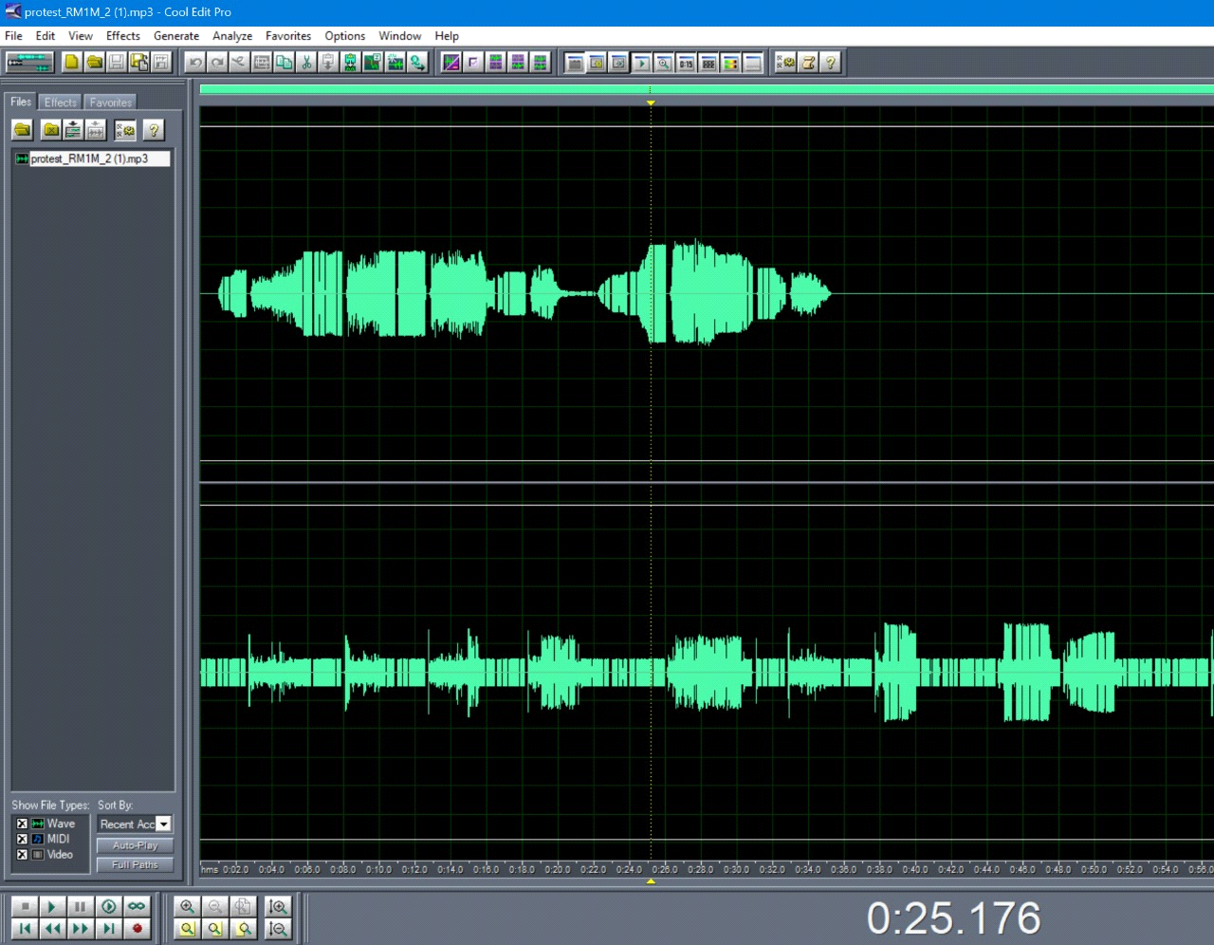

Рис. 1. Фрагмент анализа записи «Файл rm1m-1.mp3» на предмет внесения изменений

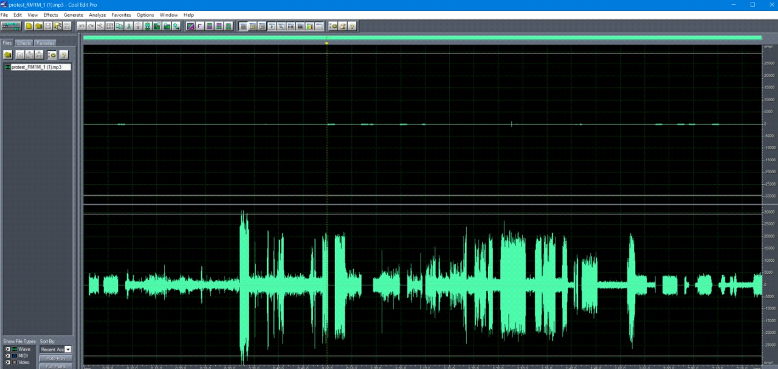

Рис. 2. Фрагмент анализа записи «Файл rm1m-1.mp3» на предмет внесения изменений

В случае если ГСК посчитает рис. 1 и 2 недостаточными для доказательства монтажа звука в аудиофайлах, команда RM1M готова обратиться в независимую сертифицированную лабораторию для получения официального заключения по тем файлам, которые представлены в официальном протесте Чеботарева:
http://www.alrs.info/smf/index.php?action=dlattach;topic=755.0;attach=865
http://www.alrs.info/smf/index.php?action=dlattach;topic=755.0;attach=866
http://www.alrs.info/smf/index.php?action=dlattach;topic=755.0;attach=867

Вывод: данный фрагмент не содержит доказательств нарушений со стороны RM1M, является файлом, искажающим реальную работу и вводит судейскую коллегию в заблуждение.

III. По заявлению, что работа с блокировкой из одного QTH НЕВОЗМОЖНА
Цитата из протеста RW1F:
«…Анализируя отчет-UBN станции RM1M и имея представление о тех оснащенности указанной радиостанции утверждаю, что подобная работа с блокировкой из одного QTH НЕВОЗМОЖНА! …»

По данному пункту протеста заявляю, что ни один из членов команды RU1M никогда на позиции радиостанции RM1M не был, бесед с членами команды RM1M не имел, о технической оснащенности, антенно-фидерных устройствах, установленном программном обеспечении представления не имеет, а также не имеет представления об адресе, с которого производилась работа.
По поводу блокировки излучения заявляю, что на позиции RM1M предприняты меры, программная и релейная блокировка, предотвращающая одновременную работу на излучение передатчиков на всех диапазонах и всеми видами излучений. Лог, который используется на рабочих местах RM1M, для работы в соревнованиях, при сетевой работе блокирует одновременное излучение в эфир более одного сигнала.

Вывод: приведенные доводы не содержат доказательств нарушений со стороны RM1M и вводит судейскую коллегию в заблуждение.

IV. По работе на 2-х диапазонах одновременно 2-мя разными видами излучения
Цитата из протеста RW1F:
«…Работая на 2-х диапазонах одновременно 2-мя разными видами излучения с таким темпом и осуществлять, одновременно, подбор на одном диапазоне в 1-2 кГц от “рановой” частоты, возможно на коллективных радиостанциях топ уровня, (например таких как RU1A/RL3A/RW0A) но никак не на указанной радиостанции!...»

Данное утверждение сделано голословно. Рабочие места, с которых производилась работа членов команды RM1M оснащены современным высококлассным оборудованием.
Кроме этого, хочу обратить внимание ГСК, что все участники RM1M имеют профильное высшее образование (специальность радиосвязь), ряд участников имеют ученые степени и звания, многолетний опыт работы по специальности, связанный с эксплуатацией средств радиосвязи, обучением курсантов и студентов по связным специальностям, а также опыт участия во многих ОКР по разработке средств и комплексов связи, в том числе в должностях главных конструкторов ОКР. В распоряжении членов команды имеется профессиональное измерительное оборудование, позволяющее произвести качественную настройку антенно-фидерных устройств, настройку фильтров и другого оборудования, что недоступно подавляющему большинству радиолюбителей.
Члены команды RM1M в настоящее время работают в организациях производящих радиоэлектронную аппаратуру мирового уровня, занимая при этом достаточно высокие руководящие должности, поэтому вопросы материального обеспечения и технического оснащения позиции RM1M решены и находятся в постоянном развитии.
За плечами каждого из членов команды многолетний опыт занятия радиолюбительством, что в совокупности с профессиональными знаниями позволяет сформировать высокоэффективно работающую контестовую позицию. Грамотный, профессиональный подход к построению рабочего шека, позволяет добиться высочайшей эффективности работы оборудования.
Имеющаяся аппаратура и антенно-фидерные устройства, позволяют работать не только в КВ, но и на 4-х УКВ диапазонах. Имеется также комплект аппаратуры и антенн для работы в полях. Все это подтверждается занимаемыми призовыми местами практически во всех соревнованиях, в которых команда RM1M принимает участие. Начальник станции RM1M - Кондратов Евгений Владиславович (RO1M), Чемпион России ОЗЧР 2012 г.
Кроме того команда RM1M постоянно пополняется и занимается повышением уровня спортивного мастерства новых членов команды.
Высокий научный, технический и спортивный уровень членов команды дает нам значительное конкурентное преимущество, однако этот факт не может быть отнесен к методам недобросовестной конкуренции.

Вывод: данные доводы являются исключительно выдуманными, не содержат доказательств нарушений со стороны RM1M, вводит судейскую коллегию в заблуждение, а также порочат честь и достоинство членов команды.

V. По нарушению требования располагаться в пределах круга диаметром 500м
Цитата из протеста RW1F:
«…Файл rm1m-2.mp3:
Запись с 0:18 по 0:30 (нарушение п. 4.3.4.- Все технические средства, используемые радиостанциями, должны располагаться в пределах круга диаметром 500 м.) работа из разных QTH одним позывным сигналом.
Запись осуществлялась с двух разных приемников в одном шэке подключенных к антеннам в разные направления (слушать левую/правую дорожки раздельно)…»

Представленная запись, при внимательном прослушивании, может свидетельствовать только о том, что:
1. Антенны, на которые производилась запись, имели широкую ДН порядка 50-60 градусов. Форма ДН антенн не позволяет определить точное местоположение радиостанции только примерно в секторе +\- 30-40 градусов. Направление антенн в момент записи тоже нам не известны и об этом не сообщается в протесте.
2. Запись подвергалась редактированию, при воспроизведении меняется уровень громкости воспроизведения.
Для предъявления неопровержимых доказательств, необходимо использовать сертифицированное измерительное оборудование, поверенные измерительные антенны, производить замеры пеленга минимум с трех позиций, находящихся друг от друга на значительном удалении (несколько десятков/сотен километров). Замеры должны производится высококвалифицированными специалистами, и даже в этом случае, возможно получить область размерами примерно 30х90 км, в которой потенциально может находиться пеленгуемая станция (КВ-диапазона).
Имея профильное образование в данной области и многолетний опыт работы по решению задач радиопеленгации, члены команды RM1M ответственно заявляют, что имея в распоряжении только радиолюбительское оборудование, ни о каком определении места работы других КВ станций, которые находятся на расстоянии менее 30 км друг от друга, речи быть не может. Просим уважаемых членов ГСК, данное утверждение считать экспертным заключением.
По силе сигнала аудиозаписи заключение о расстоянии или пеленге на радиостанцию сделать нельзя. Данный факт не может быть не известен членам RU1M, что еще раз может служить подтверждением подтасовки фактов с целью ввести членов ГСК в заблуждение.

Вывод: данный фрагмент записи не может быть доказательством нарушений со стороны RM1M и вводит судейскую коллегию в заблуждение.

VI. По факту работы из разных QTH
Цитата из протеста RW1F:
«… Кроме того, работа из разных QTH была подтверждена самими представителями радиостанций RM1M и RT1L!!!! При необходимости, готов предоставить ГСК неоспоримые свидетельства!!! …»

Настоящим заявляю, что рабочие места находились в круге диаметром менее 500 м. Рабочие места были завязаны в сеть (использование блокировок описано выше). Ни где, и никому, заявлений о работе с разных QTH, ни я, ни другие члены команды не делали.

Цитата из протеста RW1F:
«…Косвенным доказательством нарушения п.п. 4.3.4. является кол-во повторных связей - 38!!! 37 из которых на подборе (после 14:48) совпали со временем окончания работы станции RT1L (14:30)…»

По данному факту могу дать следующее пояснение. Рабочие места операторов RM1M были объедены в сеть. Оператор RO1M вел лог на стационарном компьютере, на котором произошел сбой операционной системы. После перезагрузки лога, видимо в спешке, не провели синхронизацию логов и поэтому большинство повторов, как показал дальнейший анализ, были сделаны именно на этом рабочем месте после сбоя в работе компьютера. Кроме того оператор RO1M работал на общий вызов провел наибольшее количество QSO, что тоже способствовало накоплению повторов.
Т.к. наша команда никакой подтасовки не производила, то и свой лог мы никак не проверяли и не чистили. Отправили как есть.
Кроме того, хотелось бы отметить, что по существующим правилам, запрета проводить повторные связи НЕТ, поэтому, когда звали дупли, в телеграфе проще дать рапорт, чем объяснять, что данная связь является «DUP» или игнорировать данного корреспондента, т.к. он будет создавать дополнительные помехи. В SSB первый «DUP» с RU6AA возник, видимо, по причине непринятого рапорта корреспондентом, из-за ориентации нашей антенны в сторону (на восток) от корреспондента. Мной (RO1M) его рапорт был принят и связь занесена в журнал. Однако в последующем он позвал еще раз. То, что это был «DUP» лог показал, однако, чтобы не потерять связь я сознательно внес его в журнал. В последующем забыл найти повторяющееся QSO и убрать его из отчета.
В связи с этим, домыслы, не подтвержденные доказательствами, а также спекуляции на дружеских отношениях коллектива радиолюбителей, не могут свидетельствовать о нарушениях. Участие в группе MULTIOP как можно большего количества станций повышает дух спортивного соперничества, повышает интерес к участию в соревнованиях, а также способствует выращиванию новых спортсменов в радиоспорте. Данные мероприятия должны поощряться, а действия, направленные на «выдавливание» конкурентов не только снижают интерес к радиоспорту, но и порочат доброе имя Санкт-Петербургского и Ленинградского областного отделения Союза радиолюбителей России, Ассоциации любителей радиосвязи Санкт-Петербурга.

Вывод: представленные бездоказательные обвинения не могут свидетельствовать о нарушениях со стороны RM1M.

В связи с приведенными выше фактами вопиющих нарушений, коллектив RM1M предлагает в следующих соревнованиях назначить спортивных комиссаров на станции, претендующие на призовые места, а также вести аудиозаписи на рабочих местах.
В связи с неопровержимыми доказательствами факта подтасовки доказательной базы в протесте, поданном от спортсмена Чеботарева Сергея Брониславовича, прошу:
восстановить радиостанцию RM1M в зачете;
рассмотреть вопрос о снятии с зачета радиостанции RU1M по п. 4.6.8.19. (неспортивное поведение), а в отношении RW1F применить штрафные санкции.

В связи с явными фактами многочисленных подтасовок, порочащих честь и достоинство членов команды RM1M, мы оставляем за собой право обратиться в суд для привлечения клеветников к ответственности.

С уважением,
начальник коллективной радиостанции RM1M
Кондратов Евгений Владиславович (RO1M), Чемпион России ОЗЧР 2012
участник соревнований «Кубок памяти UA1DZ / Чемпионат СПб»
от имени команды коллективной радиостанции RM1M

22 мая 2021 г.

